Подготовлено для компании: UFG

Назначение (цель) модификации
Упрощение онлайн торговли в дни повышенной активности и снижение «несуществующих» продаж на сайте за счет обособления механизма резервов с применением на конкретные склады вместо общей настройки по всей системе.
На данный момент настройка резервов применяется ко всем складам внутри конфигурации, что существенно усложняет жизнь другим отделам компании, не отвечающим за онлайн торговлю.

Изменение интерфейса пользователя и настройки системы
Раздел Настройки
Раздел Склад

Алгоритмы
- Доработка реквизита в Справочник.СтруктурныеЕдиницы
Добавить обязательный реквизит булево «Склад резерва» на форму справочника. В случае, если в отметке стоит значение «да», механизм резервации применяется структурной единицы
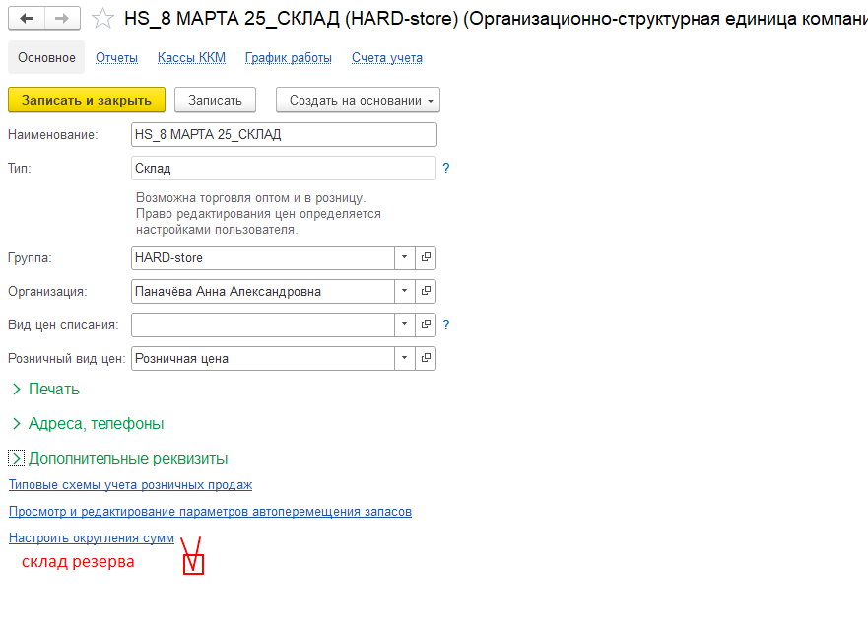
- Доработка применения области включения настройки
При переходе в подсистему «Настройки - Еще больше возможностей» есть функциональная опция по включению резервов на складах. Необходимо изменить область действия, применив включение механизма резервирования товара только на те склады, на которых нажата соответствующая функциональная галочка из п1 данного ТЗ
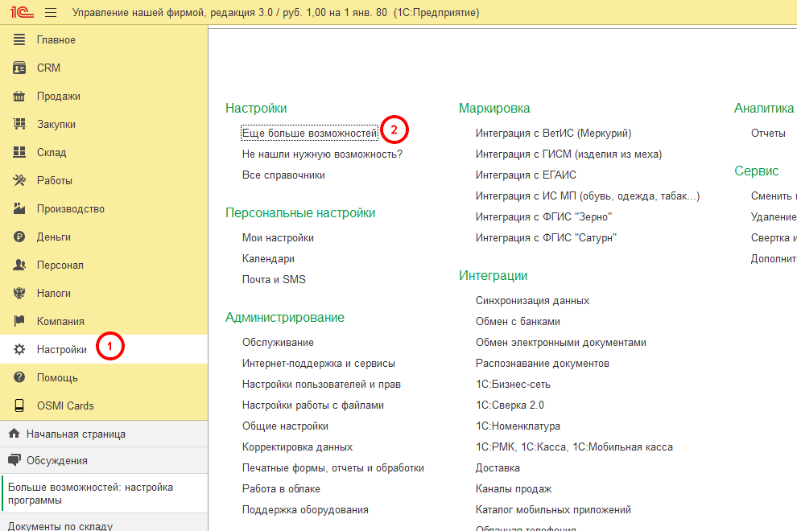
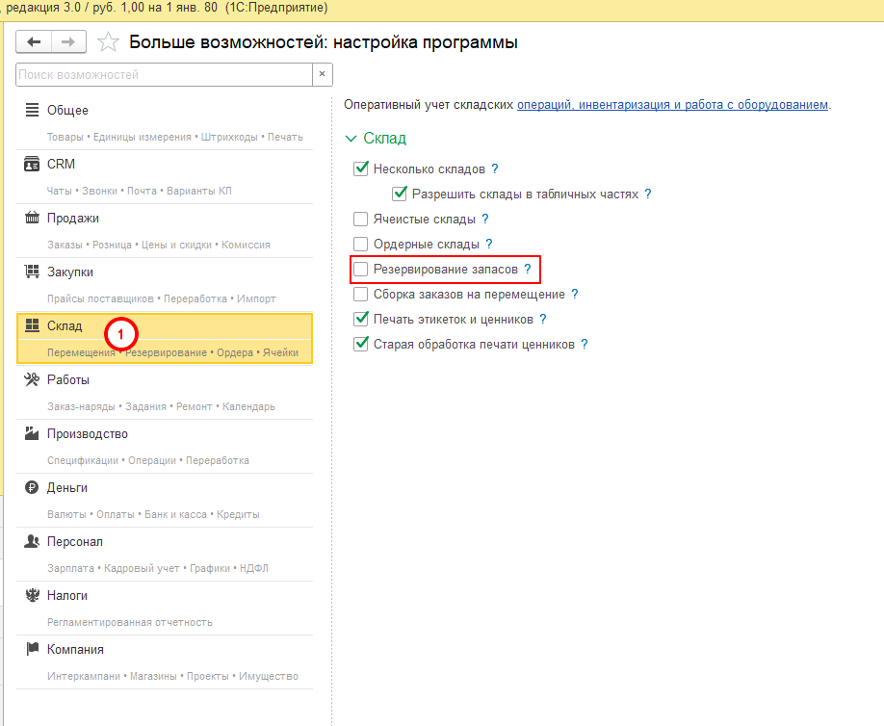

Настройка прав.
Администратор

Сценарий тестирования
Общие предусловия:
- На необходимых структурных подразделениях нажаты отметки о том, что резервирование должно быть включено
- Копия базы на которой реализована доработка интегрирована с копией сайта
Сценарий 1: Проверка загрузки заказа с автоматическим резервированием товара
- Делаем заказ на сайте собирая заранее подготовленную позицию в корзину
- Делаем статус заказа «Оплачен»
- Заказ автоматически прогружается в УНФ средствами типового обмена с сайтом
Ожидаемый результат: Оплаченная единица товара попала в резерв и становится недоступна до момента её отгрузки путем создания документа Расходная накладная

Сценарий 2: Проверка обратной передачи данных на сайт путем типовой выгрузки с учетом резерва, созданного в УНФ
- Запускаем регламентное задание по выгрузке остатков на заранее выбранную позицию из Сценария 1
- Смотрим, какое кол-во прогрузилось в админ панель сайта
Ожидаемый результат: Зарезервированная единица не должна попасть на сайт как доступная к продаже

Сценарий 3: Проверка массового кол-ва заказов на ограниченное кол-во единиц товара
- Выбираем конкретную номенклатуру с характеристикой, которая имеет остаток 10шт на складе с резервом
- Делаем 15 заказов на эту номенклатуру с интервалом в 1 минуту
Ожидаемый результат: После заказанных 10 ед товара карточка должна скрыться с витрины сайта

Сценарий 4: Проверка складов, на которые не распространяется доработка
- Заводим руками документ «Заказ Клиента», и проводим

Ожидаемый результат: Резервация не должна случиться

Допущения и ограничения
- В пик высокой активности сервер может не справиться с быстрым обменом

